今日动态
2022.12.7 星期三 晴
- 来园情况
- 出勤：小四班今日出勤人数22人，6人请假。
他们是申晓文、徐筱晞、章昕媛、宗韫玉、胡奕可、王楷博。
- 入园：
王楷博今天返园了，他能整理好自己的物品，自己洗手喝牛奶。
王知霖今天带了小汽车来园，在老师提醒下把小汽车放到了自己的小抽屉。

- 集体活动 儿歌《太阳公公起得早》
教材分析：
《太阳公公起得早》是一首语句工整、富有童趣且具有节奏韵味和教育意义的儿歌。儿歌讲述了太阳公公早起催宝宝起床，但是宝宝不偷懒，早早就起来锻炼身体，表扬宝宝是个好宝宝。整个儿歌生动地把太阳公公拟人化，与小班幼儿思维的拟人性互相吻合，适合小班幼儿的语言特点。
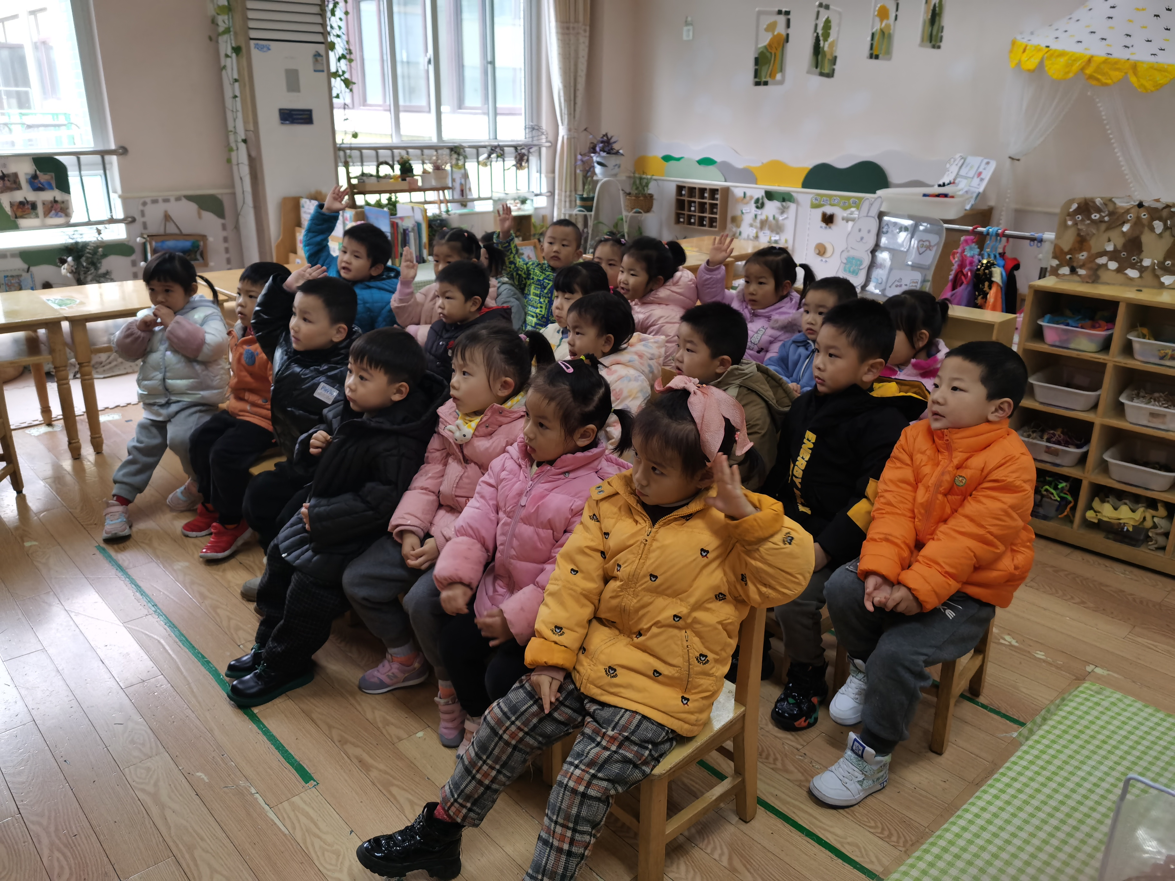 | 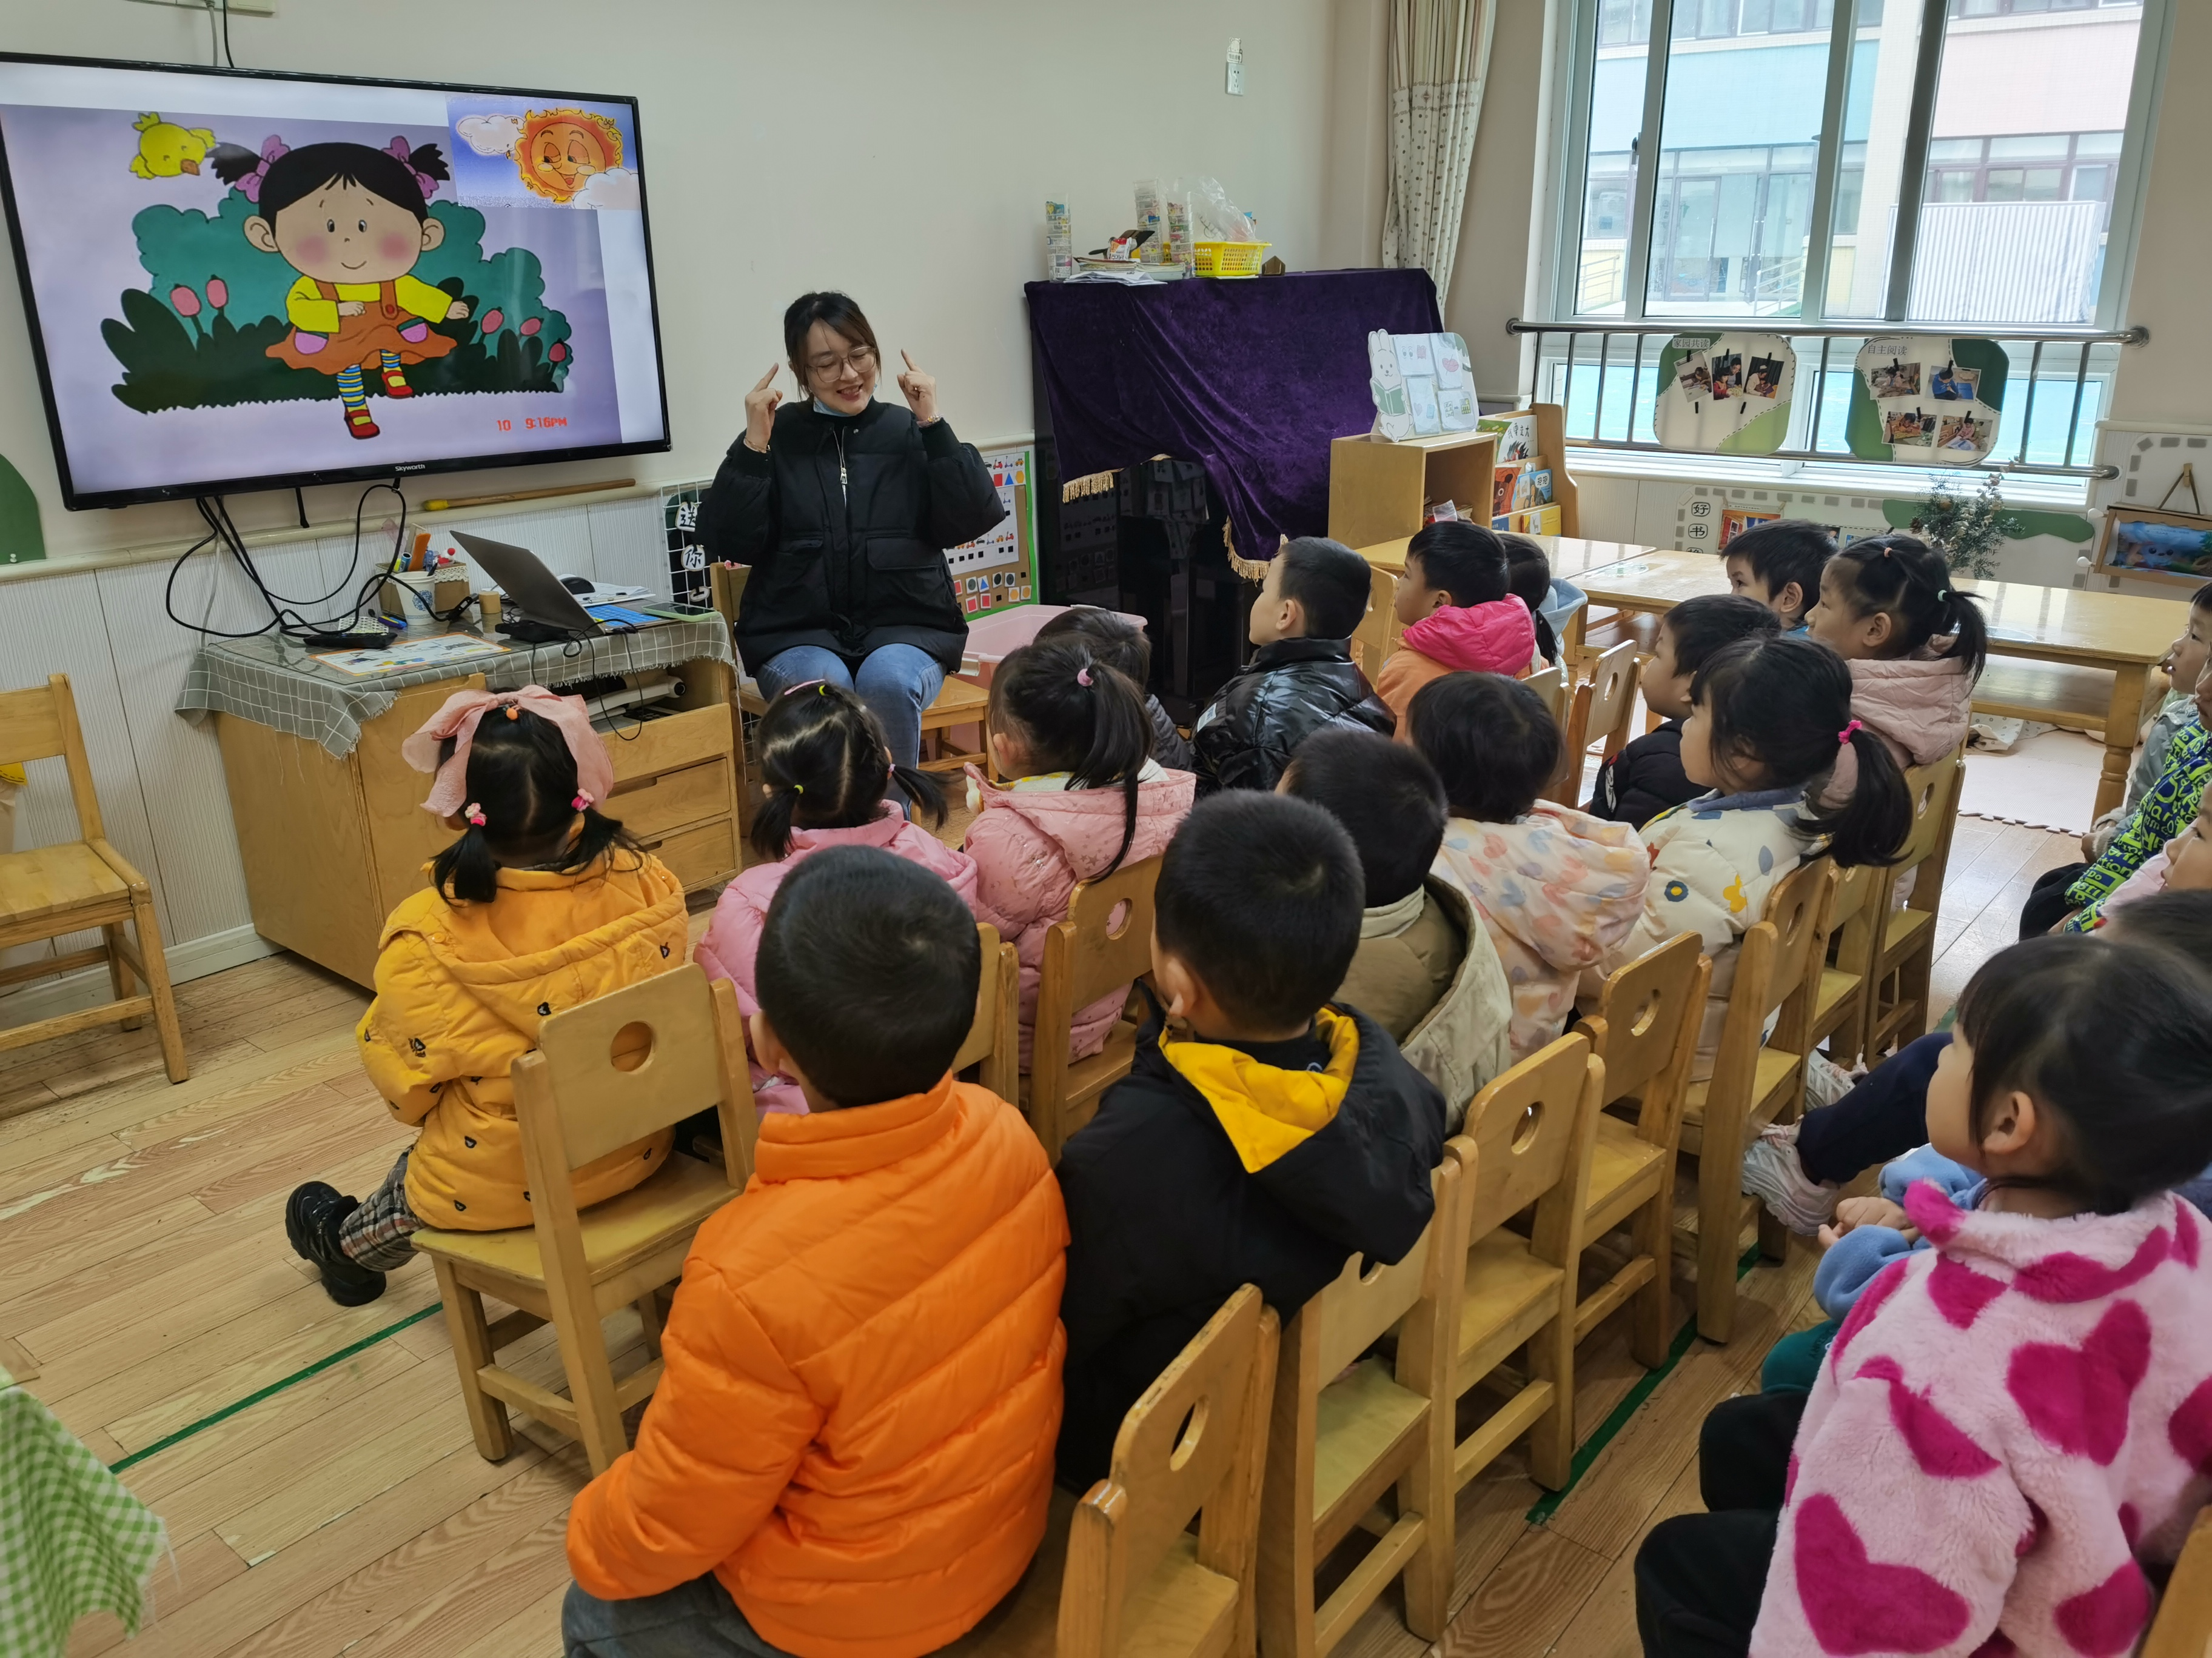

小班幼儿易被生动的情节、夸张的动作神态以及图片所吸引，乐意用动作来表演儿歌，丁曼婷，张奕涵，王诺婉，冯欣，谭沁，徐佳伊，王若鑫，王秋瑶，李慕妍，郑书韵，蒋翊晗，杨易，李璟睿，王知霖，徐梓赫，谌睿，许诺言，周艺天，张悦威，阴少帅，王楷博，徐诺愿意随老师朗诵。

三、区域游戏

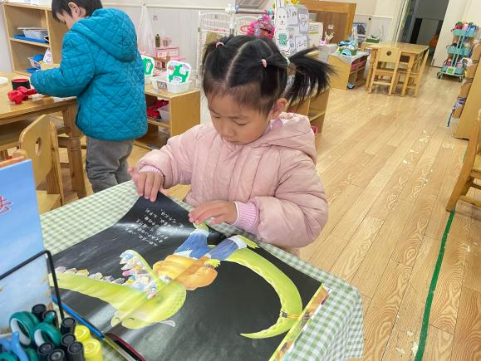 | 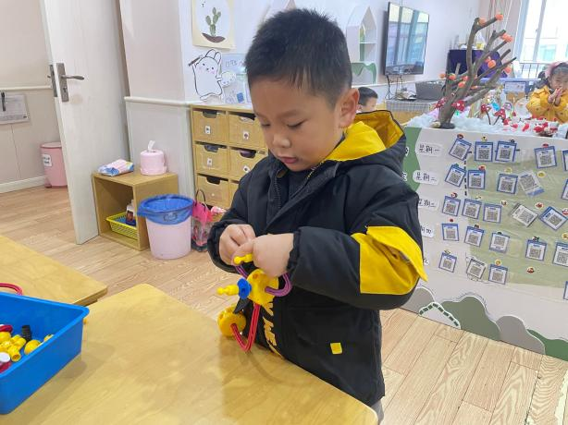
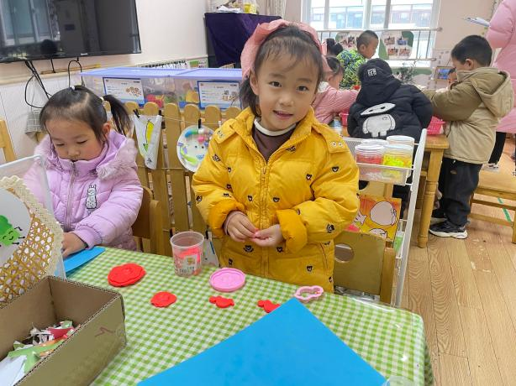 | 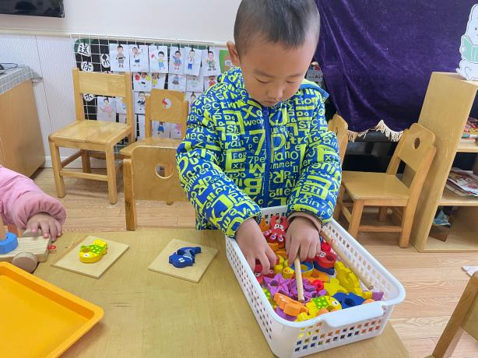
王诺婉：王诺婉今天开始玩区域的时候选择了阅读区，一直看到了区域结束，王诺婉真是一个爱读书的小姑娘啊。
谌睿：谌睿和张悦威一起玩了科探区，他们太喜欢玩磁力大师，以至于收玩具音乐开始响起的时候他们还在专心的玩呢。

- 户外游戏
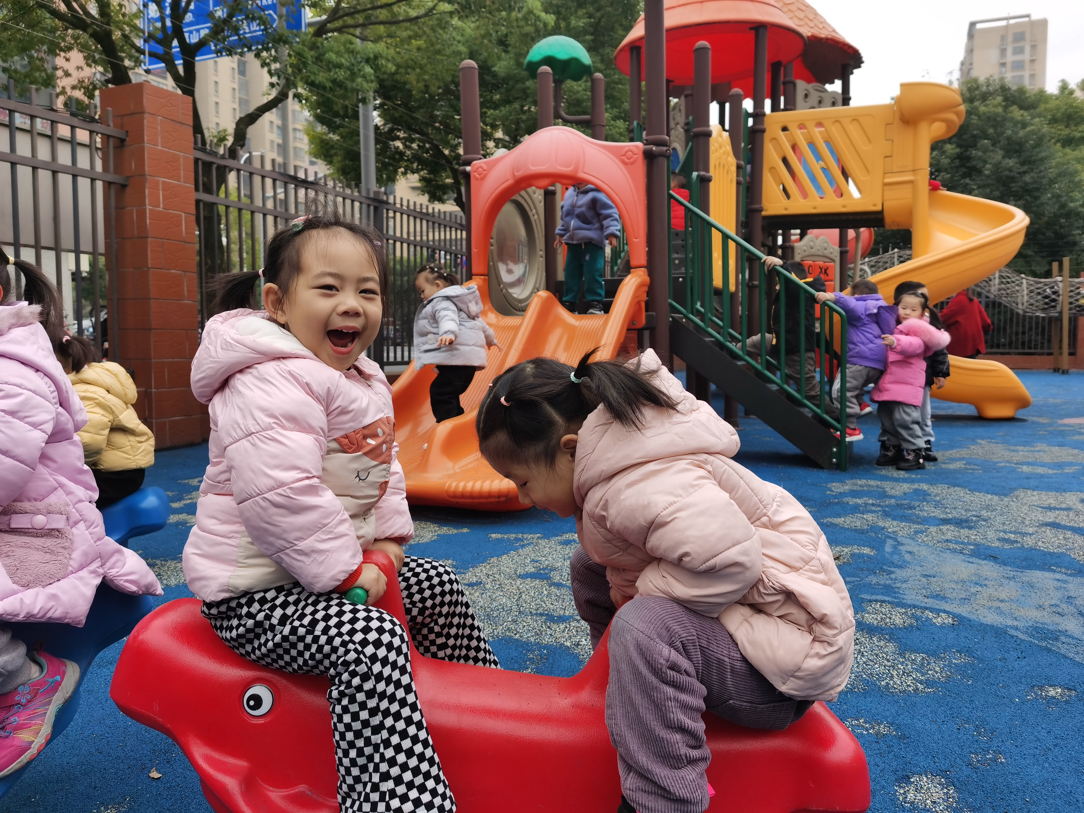 | 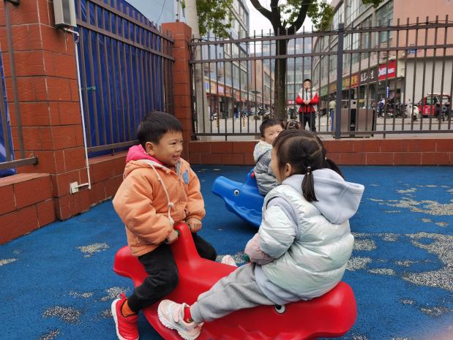
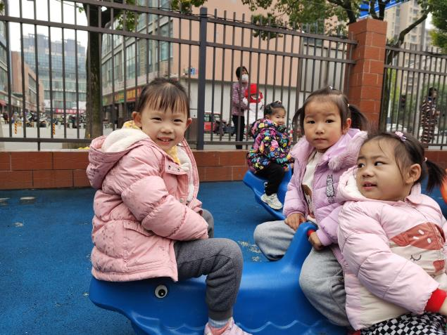 | 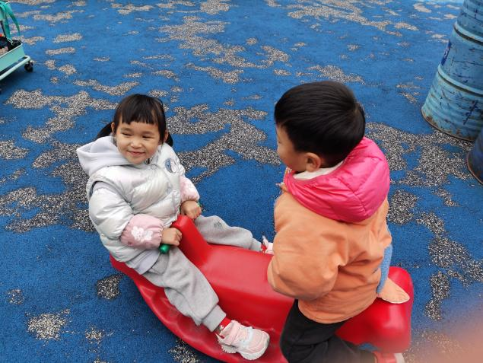
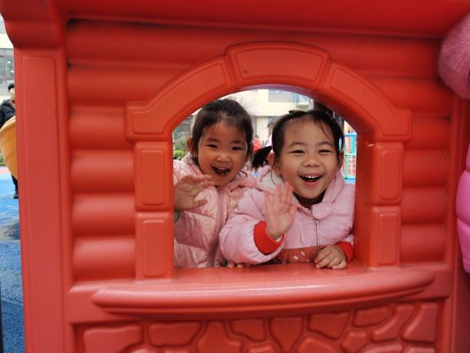 | 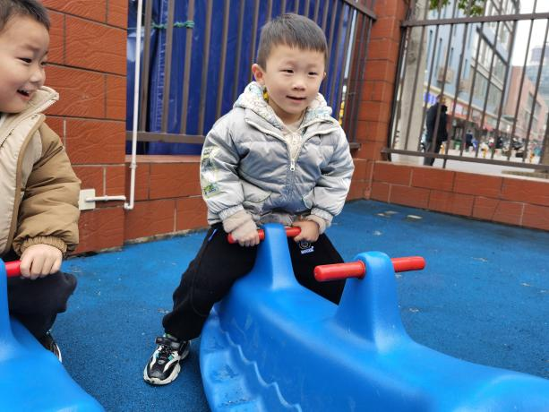

- 温馨提示：
1.今天有7个孩子核酸，结果出来记得上传。
2.病假的幼儿如有发烧、传染病、住院等情况，来园时需带来幼儿的病历本复印件、医院开具的复课证明。

